庞丽静 邮箱：panglj@tedu.com
10天 RDBMS 关系型数据库管理系统 Mysql
5天 NoSQL 非关系型数据库管理系统 memcached Redis Mongodb

DBA Day01
一搭建数据库服务器
1.装包： # tar -xvf mysql-5.7.17.tar
//提供mysql服务的包：mysql-community-server-5.7.17-1.el7.x86_64.rpm （最重要）
//mysql服务提供命令的包：mysql-community-client-5.7.17-1.el7.x86_64.rpm
安装扩展包：yum -y install perl-JSON
检查与mariadb有关的安装包有没有安装：（与mysql冲突）
# rpm -qa | grep mariadb ==> 有的话就卸载
如果有mariadb-libs-5.5.56-2.el7.x86_64，不用卸载，下一步选择升级安装
安装mysql：# rpm -Uvh mysql-community-*.rpm ( U：升级安装）
2.配置文件：/etc/my.cnf
MySQL文件的数据库目录：/var/lib/mysql //默认数据存放数据的
3.启动服务 # systemctl start mysqld
# systemctl enable mysqld
4.查看信息 # systemctl status mysqld //查看服务是否启动
# ps -C mysqld //查看mysql服务的进程
# netstat -nutlp | grep mysqld //查看mysqld的端口号
# ls /var/lib/mysql -l //进程所有者、组
5.访问服务
# grep -i password /var/log/mysqld.log //查看出初始密码 （7uPhb#gxp_>G）
# mysql -hlocalhost -uroot -p'7uPhb#gxp_>G'

二：数据库服务的基本使用
1.修改管理员本机连接密码 （用初始密码不能在数据库里进行操作）
修改密码验证策略： > show variables like '%password%'; //查看密码有关验证信息
> set global validate_password_policy=0; //只验证长度，不验证复杂度
> set global validate_password_length=6; //长度改为不能少于6个
使修改的密码策略永久有效：# systemctl stop mysqld
# vim /etc/my.cnf
[mysqld]
validate_password_policy=0
validate_password_length=6 //保存退出
> alter user root@"localhost" identified by "123456"; //修改密码
2.建库：> create database gamedb;
3.建表：> create table gamedb.stuinfo(name char(15),age int,sex char(5),class char(7) );
4.表里加内容：> insert into gamedb.stuinfo value ("bob",19,"boy","nsd1805"）；
5.查表的内容：> select * from gamedb.stuinfo;
5.删除表的内容：> delete from gamedb.stuinfo;
6.删除表：> drop table gamedb.stuinfo;
7.删除库：> drop database gamedb;

SQL指令：
DDL 数据定义语言 (create alter drop)
└>Date Defination Language
DML 数据操作语言 (insert update delete )
└>Date Mainpulation Language
DCL 数据控制语言 (grant revoke)
└>Date Control Language
DTL 数据事务语言 (commit rollback savepoint )
└>Date Transaction Language

常见的信息种类
数值型:体重、身高、成绩、工资
字符型:姓名、工作单位、通信住址
枚举型:兴趣爱好、性别
日期时间型:出生日期、注册时间

库管理命令
库：类似于系统的文件夹
– Show databases; // 显示已有的库
// 切换库
– Use 库名 ;
– Select database(); // 显示当前所在的库
– Create database 库名 ; // 创建新库
// 显示已有的表
– Show tables;
– Drop database 库名; // 删除库

库管理命令
数据库的命名规则
– 可以使用数字 / 字母 / 下划线,但不能纯数字
– 区分大小写,具有唯一性
– 不可使用指令关键字、特殊字符

表管理命令
新建指定名称的表
– CREATE TABLE 库名 . 表名 (
字段名 1 字段类型 ( 宽度 ) 约束条件 ,
字段名 2 字段类型 ( 宽度 ) 约束条件 ,
.. ..
字段名 N 字段类型 ( 宽度 ) 约束条
);

表管理命令
表：类似于系统文件夹里的文件
– Desc 表名 ; // 查看表结构
– Select * from 表名; // 查看表记录
– Drop table 表名 ;// 删除表

记录管理命令
记录 类似于文件里的行
Select * from 表名 ; // 查看表记录
Insert into 表名 values( 值列表 );// 插入表记录
Update 表名 set 字段 = 值 ; // 修改表记录
Delete from 表名 ; // 删除表记录录管理命令

案例：建表时，指定表使用的字符集：（使其可以存储中文字符集： utf8（一个汉字占3个字节））
> use gamedb;
> create table 学生表( 姓名 char(30),专业 char(120) ) DEFAULT CHARSET=utf8;
> show create table 学生表;
> insert into 学生表 values("李常福","高分子");
> select * from 学生表;

三：数据类型
数值类型：整数 浮点
整数：有符号：-40
无符号：40
浮点：例如：float(7,2)：
总位数是7位，小数位是2位
字符范围：-99999.99~99999.99
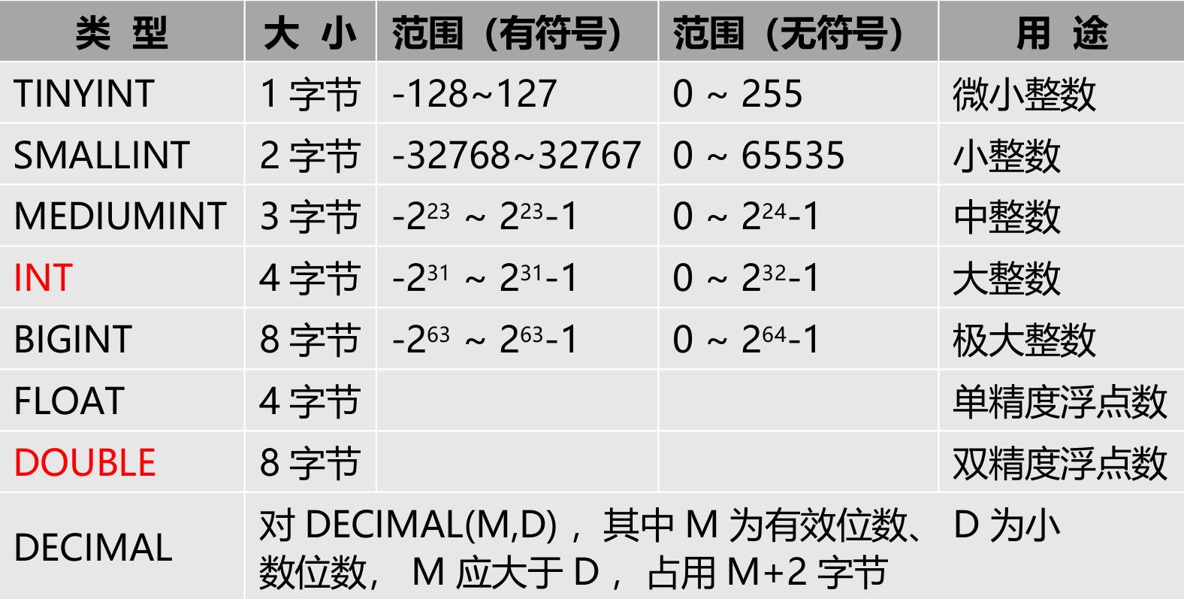

整数练习：
> create table t1(level tinyint); //tinyint默认是有符号的范围-128~127
> insert into t1 values(127);
> create table t2 (level tinyint unsigned); //指定tinyint为无符号范围0~255
浮点练习：
> create table t3 (age tinyint unsigned,pay float(7,2));
> insert into t3 values(21,18000.88);
> select * from t3;

时间函数（MySQL服务自带获取时间的命令）
年：year 2018
year只写两位数字时： 01-69 ：默认是20XX
70-99 ：默认是19XX
日期：date 20180808
时间：time 164058
日期时间：datetime 或 timestamp 20180808164100
获取现在时间：select now();
> create table t5 (name char(15),syear year,birthday date,up_time time,party datetime );
> insert into t5 values ("bob",1990,20181120,083000,20180819183000);
> insert into t5 values ("jerry",90,20181120,083000,20180819183000);
> select * from t5;
> insert into t5 values ("tom",year(now()),date(20170928),time(20170928123819),now() );

mysql> select now();
select date( now() );
select date(20170928123819 );
select time(20170928123819 );
select day(20170928123819 );
select month(20170928123819 );
select year(20170928123819 );

枚举类型
enum(值1，值2，值N) 单选
set(值1，值2，值N) 多选
> create table t8(
-> name char(15),
-> sex enum("boy","girl","no"),
-> likes set("woman","game","money","flim","eat") //多选
-> );
> insert into t6 values ("alice",1,"sleep,eat"); //单选，可以用1、2等数字表示
> insert into t6 values ("tom","boy","woman,money,eat");

DBA Day02
一、字段约束条件：限制如何给字段赋值
desc 表名 //看表结构，查看表内字段的约束条件
> create table t21(
->name char(15) not null, //设置name字段不能为空值
->class char(7) default "nsd1805", //设置class字段不输入的默认值为nsd1805
->sex enum("boy","girl") default "boy"); //不输入性别，默认为boy

> insert into t21(name) values( "bob");
> insert into t21(name,sex) values( "bob",2);

二、修改表结构（ALTER TABLE 表名 执行动作 ;）
add: //添加字段
> alter table t7 add tel char(11); //在t7表加tel字段（默认加在最后）
> alter table t7 add age tinyint unsigned default 25 after sex; //在sex字段后加age字段
> alter table t7 add stu_id char(9) first; //在最前面加stu_id字段
modify: //修改字段的类型、约束条件、位置
> alter table t21 modify name varchar (20);
> alter table t21 modify sex enum('b','g') default "b" after name;
change: //修改字段名、约束条件
> alter table t21 change class banji char(7) default "nsd1805";
> alter table t21 change banji bj varchar(10) not null default "nsd1806";
drop: //删除字段
> alter table t21 drop bj;
rename: //修改表名
> alter table t21 rename stuinfo;

三、索引：（给字段的值排序）
键值类型： INDEX :普通索引* 、UNIQUE :唯一索引、FULLTEXT :全文索引
PRIMARY KEY :主键*
FOREIGN KEY :外键（难点）*
1.普通索引index的使用:
使用说明： – 一个表中可以有多个 INDEX 字段
– 字段的值允许有重复,且可以赋 NULL 值
– 经常把做查询条件的字段设置为 INDEX 字段
– INDEX 字段的 KEY 标志是 MUL
建表时创建索引：
> show index from stuinfo; //查看stuinfo表是否有索引
> create table t22(name char(10),age int not null default 18,sex char(5) default "boy",
-> index(name) )； //建表时设置索引（也可以设置多个索引，index括号里加字段即可）
> select name from t22 where name="bob" ;
> show index from t22\G; // "\G" 竖着显示
删除索引：
> drop index name on t22;
> show index from t22; //查看表的索引信息，删除成功
在已有表里添加索引：
> create index name on stuinfo(name); //添加索引（前提：stuinfo表name字段已存在）
复合索引：
> create table t22(name char(10),age int,index(name,age));
> select name from t22 where name="bob"and age=19;
> explain select name from t22 where name="bob"and age=19; //查看本次搜索是否用到
2.primary key 主键
注意事项
– 一个表中只能有一个 primary key 字段
– 对应的字段值不允许有重复,且不允许赋 NULL 值
– 如果有多个字段都作为 PRIMARY KEY ,称为复合主键,必须一起创建。
– 主键字段的 KEY 标志是 PRI
– 通常与 AUTO_INCREMENT 连用
– 经常把表中能够唯一标识记录的字段设置为主键字段
主键使用规则
创建主键：
> create table t23( name char(10) primary key, sex enum("boy","girl")); //添加在对应字段后
> create table t24( name char(10), sex enum("boy","girl"), primary key(name) ); //添加在最后
> insert into t23 values("bob","boy");
> insert into t23 values("bob","girl"); //报错，主键：字段值不允许有重复
> insert into t23 values(null,"girl"); //报错，主键：不允许赋 NULL 值
> insert into t23 values("lucy","girl");
> select * from t23;
在已有表中创建主键：（先看表里内容是否有重复，有重复内容则需要先删除）
> alter table t23 add primary key(name); //报错，name字段有重复的姓名
> delete from t23; //删掉 内容
> alter table t23 add primary key(name); //添加主键成功
> insert into t23 values("bob",1);
> insert into t23 values("bob",2); //报错
> insert into t23 values("harry",2);
> insert into t23 values("tom",1);
删除主键：
> alter table t23 drop primary key;
> desc t23; //查看name字段的key列是否还有PRI标识
> insert into t23 values("bob","girl"); //删除主键后，name字段的内容可以重复
> insert into t23 values(null,"girl"); //原来的约束条件：name字段不允许为空值
> select * from t23;
复合主键：（多个字段做主键，多个字段的值不允许同时重复）
复合主键允许有重复的内容存在，但复合主键限制的字段不能全都重复（见命令的例子）
> create table jfb( name char(10), stu_id int, pay float(7,2), status enum("yes","no") default "no",
-> class char(7), primary key(name,stu_id,class) );
> insert into jfb values("bob",1,21000,"yes","nsd1805");
> insert into jfb values("bob",1,21000,"no","nsd1805"); //报错，名字、id、班级同时重复
> insert into jfb values("bob",2,21000,"no","nsd1805"); //id不一样，名字和班级可以重复
> insert into jfb values("bob",1,21000,"no","nsd1806"); //班级不一样，名字和id可以重复
#重复主键，相当于一条主键，三个约束是一个整体，删除就都删除，不能把里面的一条删除
主键和auto_increment连用
*auto_increment：让字段的值自动增长，做自加1运算i++
实现条件：1.字段为数值字段 2.必须和主键一起添加，不能单独使用auto_increment
创建表时创建主键和auto_increment
> create table t25(id int primary key auto_increment,name char(10),age tinyint unsigned default 19,
-> class char(7) not null default "nsd1805",birthday date,index(name) );
> insert into t25(name,age,class,birthday) values("bob",19,"nsd1807",20181120);
> insert into t25(name,age,class,birthday) values("lucy",19,"nsd1807",20181120);
> insert into t25 values("13","lucy",19,"nsd1807",20181120); //指定id号
> insert into t25 values (null,"jack",19,"nsd1807","20181120");
//成功，虽然主键要求不能是null值，但是有auto_increment会自动给值
> select * from t25;
删除带有auto_increment的主键，必须先删除auto_increment
> alter table t25 modify id int; //先删除自动增长
> alter table t25 drop primary key; //再删除主键
在已有表中添加带有auto_increment的主键
> alter table stuinfo add id int primary key auto_increment first;//表中没有id字段，用add
> alter table t22 modify id int primary key auto_increment first;//表中有id字段，用modify
3.外键foreign key （ 作用：限制给字段赋值的）
给当前表的字段赋值时，值只能在指定的表中某个字段值里选择。
使用外键的条件： – 表的存储引擎必须是 innodb
– 字段类型要一致
– 被参照字段必须要是索引类型的一种 (primary key)
建外键的语法格式：create table t_name(字段名列表,外键）engine=innodb;

外键案例：建立员工表 ygtab 、工资表 gztab ,并设置外键实现同步更新与同步删除
> create table ygtab( yg_id int primary key auto_increment, user char(15) )engine=innodb;
> insert into ygtab(user) values("bob");
> insert into ygtab(user) values("tom");
> select * from ygtab;

> create table gztab( gz_id int , pay float(7,2), foreign key(gz_id) references ygtab(yg_id)
-> on update cascade on delete cascade )engine=innodb;
> show create table gztab;
> insert into gztab values(3,25000); //报错，ygtab无3号id
> insert into gztab values(2,28000); //成功
> insert into gztab values(1,25000); //成功
> select * from gztab;

> insert into ygtab(name) values("lucy"); //自动给3号id
> insert into gztab values(3,25000); //yg表有了3号id，gz表就可以创建3号id
> select * from gztab;
同步更新：
> update ygtab set yg_id=8 where yg_id=2; //yg表把2号id改为8号
> select * from ygtab;
> select * from gztab; //gz表的2号id也自动变成8号
同步删除：
> delete from ygtab where yg_id=3; //删除yg表3号id的内容
> select * from ygtab;
> select * from gztab; //gz表3号id的内容也随着消失

根据实际应用情景，工资表的id应该具有唯一性，且不能为空值，所以要设置主键
> insert into gztab values(1,30000); //重复的值可以添加，违反实际情况
> delete from gztab; //有重复的值，所以删除内容
> alter table gztab add primary key(gz_id); //添加主键
> insert into gztab values(1,30000);
> insert into gztab values(8,45000);

auto_increment小知识
> delete from ygtab; //删除全部
> show create table ygtab; //查看建表命令，auto_increment不等于0，还记录上次赋值的编号

删除外键：
> alter table gztab drop foreign key gztab_ibfk_1; //外键名"gztab_ibfk_1"用查看建表命令获得

已有表添加外键：
> alter table gztab add foreign key gztab(gz_id) references ygtab(yg_id)
-> on update cascade on delete cascade;

